海南省三亚华侨学校2019-2020学年高二物理下学期开学摸底考试试题（含解析）
一、单选题（本大题共8小题，每题3分，共24.0分）
1. 某电场的电场线如图所示，则A和B两点电场强度的大小关系是（ ）
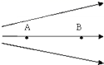
A. E_{A}＞E_{B} B. E_{A}＜E_{B} C. E_{A}=E_{B} D. 无法判断
【答案】A
【解析】
由图可知，A点的电场线较密，B的电场线较疏．所以A点的电场强度大于B点的，故A正确，BCD错误．
2. 真空中有两个静止的点电荷，若保持它们之间的距离不变，而把它们的电荷量都变为原来的3倍，则两电荷间的库仑力将变为原来的( )
A 7倍 B. 8倍 C. 9倍 D. 10倍
【答案】C
【解析】
开始时根据库仑定律得： ①
当电荷间距离不变，它们的电荷量都变为原来的3倍： ②
联立①②得：F₁=9F，故C正确．
点评：对于库仑定律公式涉及物理量较多，要明确公式中各个物理量的含义，可以和万有引力公式对比理解．
3. 传感器已广泛应用在生产、生活中，下列关于传感器的说法正确的是
A. 火警报警器使用了压力传感器
B. 冰箱控温系统使用了温度传感器
C. 商场里的自动门使用了光传感器
D. 夜间自动打开的路灯使用了温度传感器
【答案】B
【解析】
【详解】A．火警报警器使用了温度传感器，故A错误．
B．冰箱控温系统使用了温度传感器，故B正确．
C．一般人体都有恒定体温，一般在37℃，所以会发出特定波长10UM左右的红外线，被动式红外探头就是靠探测人体发射的10UM左右的红外线而进行工作的人走向门口时，门会自动打开，是因为安装了红外线传感器从而能感知红外线，导致门被打开，故C错误．
D．灯要求夜晚亮、白天熄，则白天有光，黑夜没有光，则是由光导致电路的电流变化，所以电路中光传感器导致电阻变化，实现动控制，因此是利用半导体的光敏性，即为光电传感器，故D错误．
故选B．
【点睛】本题考查各种传感器的特点、工作原理，以及在仪器设备中的应用，属于对基础知识点的考查，多加积累即可．
4. 如图所示，正方形线圈abcd放在匀强磁场中，下列能使线圈中产生感应电流的是（ ）
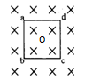
A. 在磁场中向上平动
B. 向纸外平动
C. 以ad边为轴，向纸外转动
D. 以中心O为轴，在纸面内转动
【答案】C
【解析】
【详解】AB．由于磁场是匀强磁场，把线圈沿纸面向右拉动，或向下拉动，或垂直纸面向外运动，其磁通量均不变化，均无感应电流产生，故A错误，B错误；
C．当以ad为轴转动线圈时，其磁通量发生变化，故有感应电流产生，故C正确；
D．以中心O为轴，在纸面内转动时，线圈内的磁通量不变，没有感应电流产生，故D错误．
5. 关于分子动理论，下列说法中正确的是（ ）
A. 布朗运动就是液体分子的无规则运动
B. 扩散现象是由物质分子的无规则运动产生的
C. 当r=r₀时，分子间的引力和斥力均为零
D. 当分子间距离增大时，分子间的引力和斥力均增大
【答案】B
【解析】
【详解】A．布朗运动是悬浮于液体中的固体小颗粒的运动，故A错误；
B．扩散现象是由物质分子的无规则运动产生的，故B正确；
C．当r=r₀时，分子间的引力和斥力大小相等，方向相反，但两力均不为零，故C错误；
D．当分子间距增大时，分子间的引力和斥力均减小，故D错误。
故选B。
6. 如图所示为两分子势能与分子间距离之间的关系图象，则下列说法中正确的是
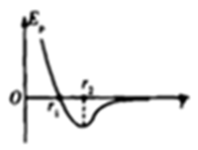
A. 当两分子间距离r＝r₁时，分子势能为零，分子力也为零
B. 当两分子间距离r＝r₁时，分子势能最小，分子力表现为引力
C. 当两分子间距离r＞r₂时，随着r增大，分子力做负功
D. 当两分子间距离r＞r₂时，随着r的增大，分子势能减小
【答案】C
【解析】
【详解】A.当r＝r₂时，分子势能最小，此时分子力为0，故A错误；
B.当两分子间距离r＝r₁时，分子势能最小，此时分子之间表现为斥力，B错误；
CD.由图中可知，当两分子间距离r＞r₂时，随着r的增大，分子势能增大，故分子力做负功，C正确，D错误；
故选C。
7. 如图所示是一定质量的气体从状态A经B到状态C的p－T图象，由图象可知( )
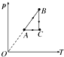
A. V_{A}＝V_{B} B. V_{B}＝V_{C}
C. V_{B}<V_{C} D. V_{A}>V_{C}
【答案】AC
【解析】
【详解】A．从P-T图象中可以看出，P-T图线是过坐标原点的倾斜直线，由状态A到状态B的过程是等容过程，所以有V_{A}=V_{B}，选项A正确；
BC．由状态B到状态C的过程是等温过程，由 可知，T不变时，压强减小，体积增大，所以有V_{C}＞V_{B}，故B错误，C正确；
D．由图可以得知，状态C和状态A的压强是相同的，由可知，压强不变时，温度降低，体积减小，所以有V_{A}＜V_{C}，故D错误．
故选AC.
8. 如图所示，是一定质量的理想气体状态变化的p－V图象，气体由状态A变化到状态B的过程中，气体分子平均速率的变化情况是( )
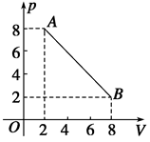
A. 一直保持不变
B. 一直增大
C. 先减小后增大
D. 先增大后减小
【答案】D
【解析】
试题分析：由图象可知，p_{A}V_{A}＝p_{B}V_{B}，所以A、B两状态的温度相等，在同一等温线上，由于离原点越远的等温线温度越高，所以从状态A到状态B温度应先升高后降低，分子平均速率先增大后减小．
考点：查理定律 盖·吕萨克定律
点评：灵活运用公式
二、多选题（本大题共5小题，每小题4分，全对得4分，选不全得3分，选错不得分，共20.0分）
9. 若在某电场中将一个电量的检验电荷由A点移到B点，静电力做功，则（ ）
A. A、B两点间的电势差是
B. A、B两点间的电势差是
C. 若在A、B两点间移动电量为的电荷，则静电力做功
D. 若在A、B两点间移动电量为的电荷，则静电力做功
【答案】AC
【解析】
【详解】AB．电场力做功
则
A正确，B错误；
C．若在A、B两点间移动电量为的电荷，根据静电力做功
C正确；
D．若在A、B两点间移动电量为的电荷，则静电力做功
D错误。
故选AC。
10. 如图所示，线圈Ⅰ和线圈Ⅱ绕在同一个铁芯上，下列情况中能引起电流计指针转动的是（ ）
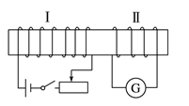
A. 闭合开关瞬间 B. 开关闭合稳定后
C. 开关闭合稳定后移动滑动变阻器的滑片 D. 断开开关瞬间
【答案】ACD
【解析】
【详解】产生感应电流的条件有两个，一是闭合回路，二是穿过闭合回路的磁通量的变化量不为0，电流计所在电路是闭合回路，闭合开关瞬间、开关闭合稳定后移动滑动变阻器的滑片、断开开关瞬间均能引起闭合回路中磁通量的变化，所以能产生感应电流，电流计指针可以转动；开关闭合稳定后，穿过闭合回路的磁通量稳定不变，不产生感应电流，电流计指针不转动，故选ACD。
11. 一定质量的理想气体从状态A经过状态B变化到状态C,其图象如图所示。下列说法正确的有( )
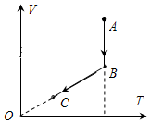
A. 的过程中, 外界对气体做功 B. 的过程中,气体放出热量
C. 的过程中,气体压强发生变化 D. 的过程中,气体内能增加
【答案】AB
【解析】
【详解】AB．的过程中气体的体积减小， 外界对气体做功，温度不变，内能不变，根据可知，气体放出热量，选项AB正确；
C．根据可得，则的过程中气体压强不变，选项C错误；
D．由图像可知，的过程中，气体的温度先不变后减小，则气体内能先不变，后减小，选项D错误；
故选AB。
12. 如图是氧气分子在不同温度（0和100）下的速率分布规律图，横坐标表示速率，纵坐标表示某一速率内的分子数占总分子数的百分比，由图可知（ ）
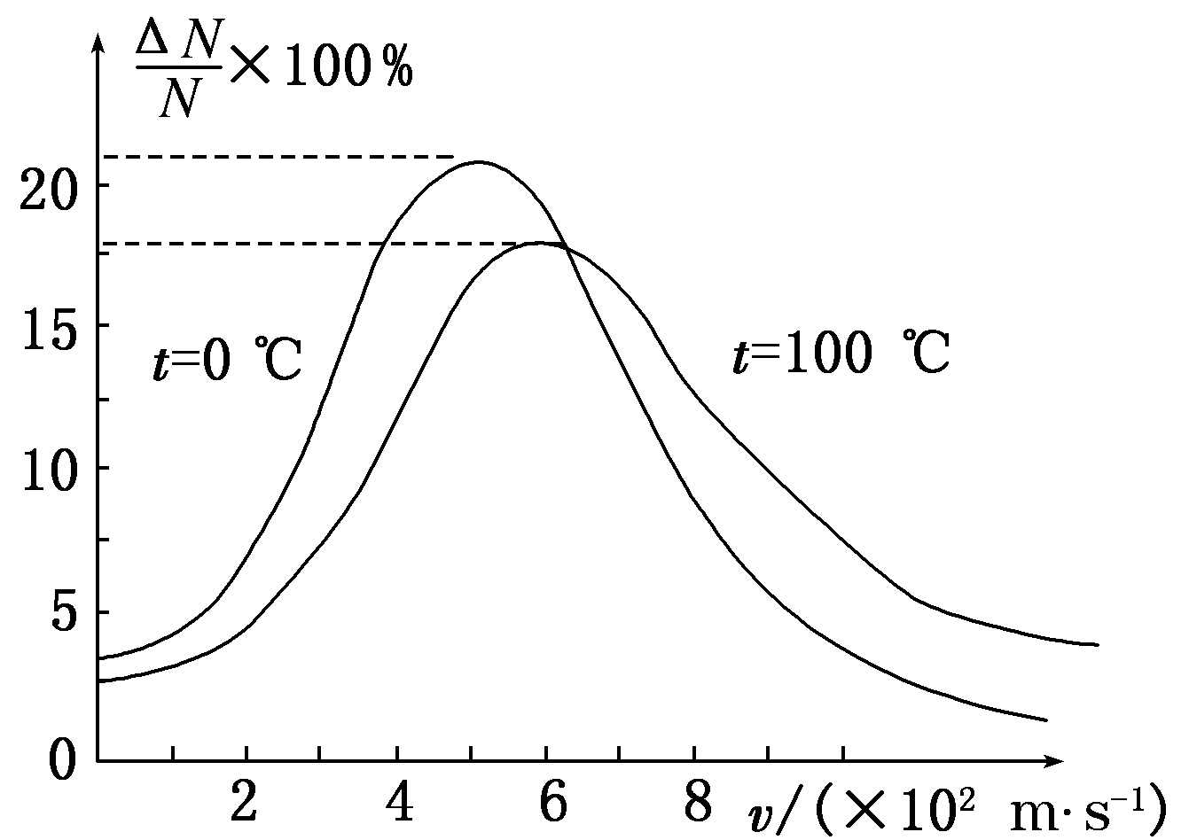
A. 同一温度下，氧气分子呈现出“中间多，两头少”的分布规律
B. 随着温度的升高，每一个氧气分子的速率都增大
C. 随着温度升高，氧气分子中速率小的分子所占的比例增大
D. 温度越高，氧气分子热运动的平均速率越大
【答案】AD
【解析】
【详解】A．同一温度下，中等速率的氧气分子数所占的比例大，即呈现出“中间多，两头少”的分布规律，A正确；
BD．温度升高使得氧气分子的平均速率增大，不一定每一个氧气分子的速率都增大，B错误D正确；
C．温度越高，一定速率范围内的氧气分子所占的比例有高有低，C错误.
故选AD。
13. 关于分子力，下列说法正确的有________．
A. 分子间距离增大时，分子力减小
B. 液体的表面张力是液体表面层分子力表现为引力的宏观表现
C. 金刚石中碳原子间相互作用力很强，所以金刚石十分坚硬
D. 布朗运动中的花粉微粒在不停地做无规则运动，这是分子间存在斥力的宏观表现
【答案】BC
【解析】
【详解】当r>r₀时分子间距离增大时，分子力先增大后减小，选项A错误；液体的表面张力是液体表面层分子力表现为引力的宏观表现，选项B正确；金刚石中碳原子间相互作用力很强，所以金刚石十分坚硬，选项C正确；布朗运动中的花粉微粒在不停地作无规则运动，这是液体分子无规则运动的宏观表现，选项D错误；故选BC.
三、实验题（本大题共2小题，每空2分，共22.0分）
14. 我们可以通过以下实验，来探究产生感应电流的条件
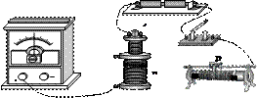
⑴给岀的实物图中，请用笔画线代替导线补全实验电路_______；
⑵接好电路，合上开关瞬间，电流表指针______（填“偏转”或“不偏转”）；
⑶电路稳定后，电流表指针__________（填“偏转”或“不偏转”）；迅速移动滑动变阻器的滑片，电流表指针 ________（填“偏转”或“不偏转”）；
⑷根据以上实验可得：产生感应电流的条件_______。
【答案】 (1). 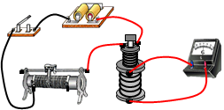 (2). 偏转 (3). 不偏转 (4). 偏转 (5). 闭合回路磁通量发生变化
【解析】
【详解】（1）通过对电路分析可知：线圈B是用来检测感应电流的，故电流计要和B构成闭合回路；滑线变阻器的作用是用来改变A线圈电流大小，故要采取分流接法，综上所述，连线如图．
（2）接好电路，合上开关瞬间，由于A线圈电流的变化，导致穿过B线圈磁通量的变化，从而使线圈B产生感应电流，电流表指针偏转．
（3）电路稳定后，虽然B线圈有磁场，但磁通量没有变化，不能产生感应电流，所以电流计不偏转．
（4）根据（2）（3）可得：产生感应电流的条件：闭合回路磁通量发生变化
15. 对于一定质量的理想气体，以p、V、T三个状态参量中的两个为坐标轴建立直角坐标系，在坐标系上描点能直观地表示这两个参量的数值．如图甲、图乙和图丙所示，三个坐标系中，两个点都表示相同质量某种理想气体的两个状态．根据坐标系中不同点的位置来比较第三个参量的大小．
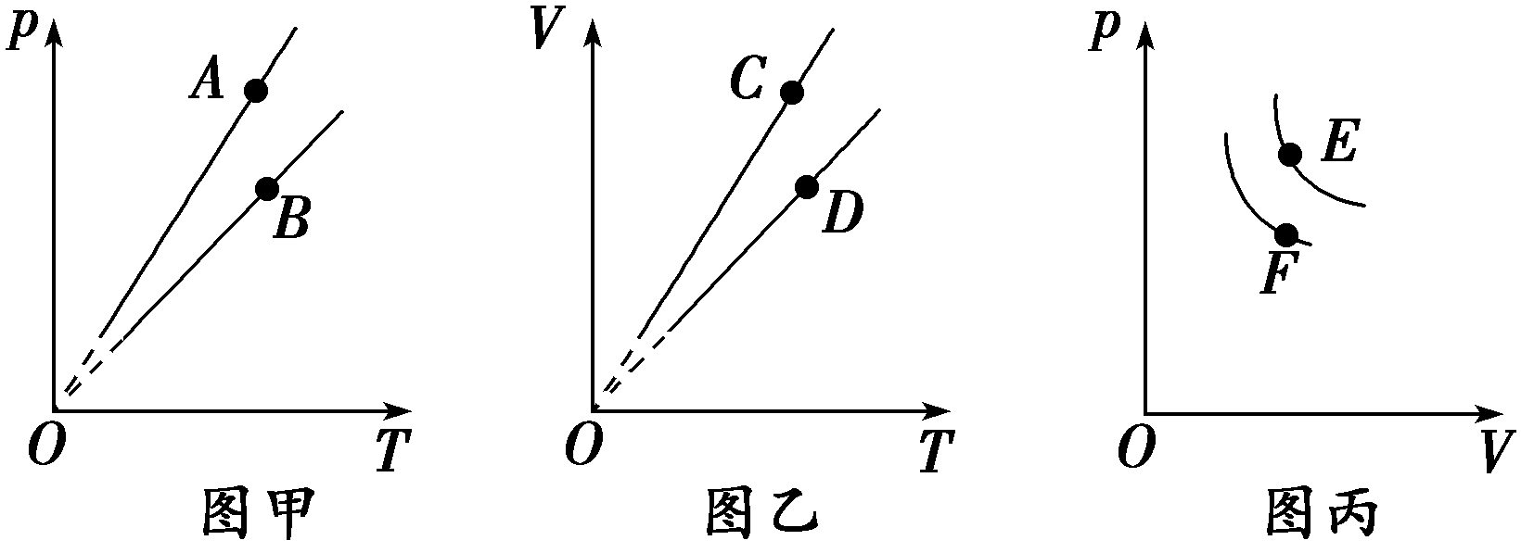
(1)p－T图象(图甲)中A、B两个状态，________状态体积小．
(2)V－T图象(图乙)中C、D两个状态，________状态压强小．
(3)p－V图象(图丙)中E、F两个状态，________状态温度低．
【答案】 (1). A (2). C (3). F
【解析】
【详解】（1）[1]甲图画出的倾斜直线为等容线，斜率越小，体积越大，所以V_{B}>V_{A}，故A的体积小；
（2）[2]乙图画出的倾斜直线为等压线，斜率越小，压强越大，所以p_{D}>p_{C}，故C状态压强小；
（3）[3]丙图画出的双曲线为等温线，离原点越远，温度越高，所以T_{E}>T_{F}，故F态温度低.
16. 在甲、乙、丙三种固体薄片上涂上石蜡，用烧热的针接触其上一点，石蜡熔化的范围如图（1）、（2）、（3）所示，而甲、乙、丙三种固体在熔化过程中温度随加热时间变化的关系如图（4）所示. 则由此可判断出甲为__________，乙为__________，丙为__________ （填“单晶体”、“多晶体”、“非晶体”）.
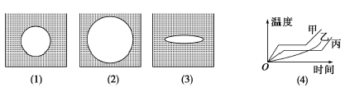
【答案】 (1). 多晶体 (2). 非晶体 (3). 单晶体
【解析】
【详解】第一空第二空.非晶体和多晶体是各向同性，则熔化在表面的石蜡是圆形 ，甲、乙可能是多晶体与非晶体；根据温度随加热时间变化的关系晶体在熔化的过程中温度保持不变，可知甲为多晶体，乙是非晶体．
第三空.单晶体是各向异性的，熔化在晶体表面的石蜡是椭圆形，丙为单晶体
四、计算题（本大题共3小题，共34.0分）
17. 如图所示，某种气体在状态A时的压强为2×10⁵Pa，体积为1m³，温度为200K．
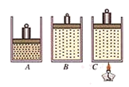
（1）它在等温过程中由状态A变为状态B，状态B的体积为2m³．求状态B的压强．
（2）随后，又由状态B在等容过程中变为状态C，状态C的温度为300K．求状态C的压强．
【答案】(1) 10⁵Pa (2) 1.5×10⁵Pa
【解析】
（1）气体的状态参量：，，，
由玻意耳定律得：，代入数据解得：；
（2）气体的状态参量：，，，
由查理定律得，代入数据解得：；
点睛：本题考查了求气体的压强，分析清楚气体状态变化过程，求出气体的状态参量，应用玻意耳定律与查理定律即可正确解题．
18. 某气象探测气球内充有温度为27°C、压强为的氦气，其体积为。当气球升高到某一高度时，氦气温度为200K，压强变为。
(1)写出27°C的热力学温度；
(2)求气球上升到某一高度时的体积多大。
【答案】(1)300K；(2)
【解析】
【详解】(1)根据摄氏温度与热力学温度的关系可知
(2)以探测气球内的氮气作为研究对象，并可看做理想气体，其初始状态参量为p₁=1.5×10⁵Pa，V₁=5m³，升到高空，其末状态为T₂=200K，p₂=0.8×10⁵Pa，由理想气体状态方程
有
19. 一定质量的理想气体，由状态A变为状态D，其有关数据如图甲所示，若状态D的压强是。
(1)求状态A、状态B的压强。
(2)写出A、B、C、D各个状态参量（p、V、T）；
(3)请在图乙中画出该状态变化过程的p－T图像，并分别标出A、B、C、D各个状态。
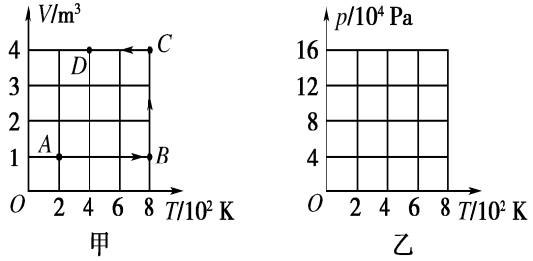
【答案】(1)0.4×10⁵Pa，1.6×10⁵Pa；(2)对A有，，；对B有，，；对C有，，；对D有，，；(3) 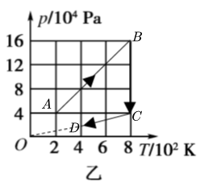
【解析】
详解】(1)A状态∶p_{A}=？，V_{A}=1m³，T_{A}=200K；D状态∶p_{D}=2×1⁴Pa，V_{D}=4m³，T_{D}=400K；
根据理想气体状态方程
代入数据
得
从，等容变化，则
解得
(2)对状态
，，
对状态
，，
连线过坐标原点，根据可知为等压线，对状态
，，
对状态
，，
(3)A到B做等容变化，等容线在图像中为过原点的直线。B到C为等温变化，由甲图AC连线为过原定的直线，则C的压强与A压强相等，C到D做等容变化。故图线为

